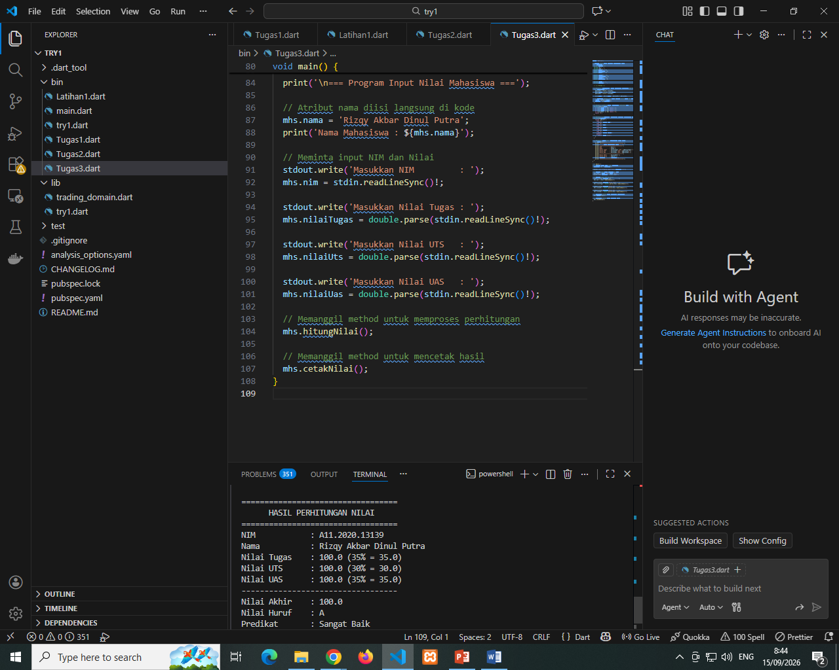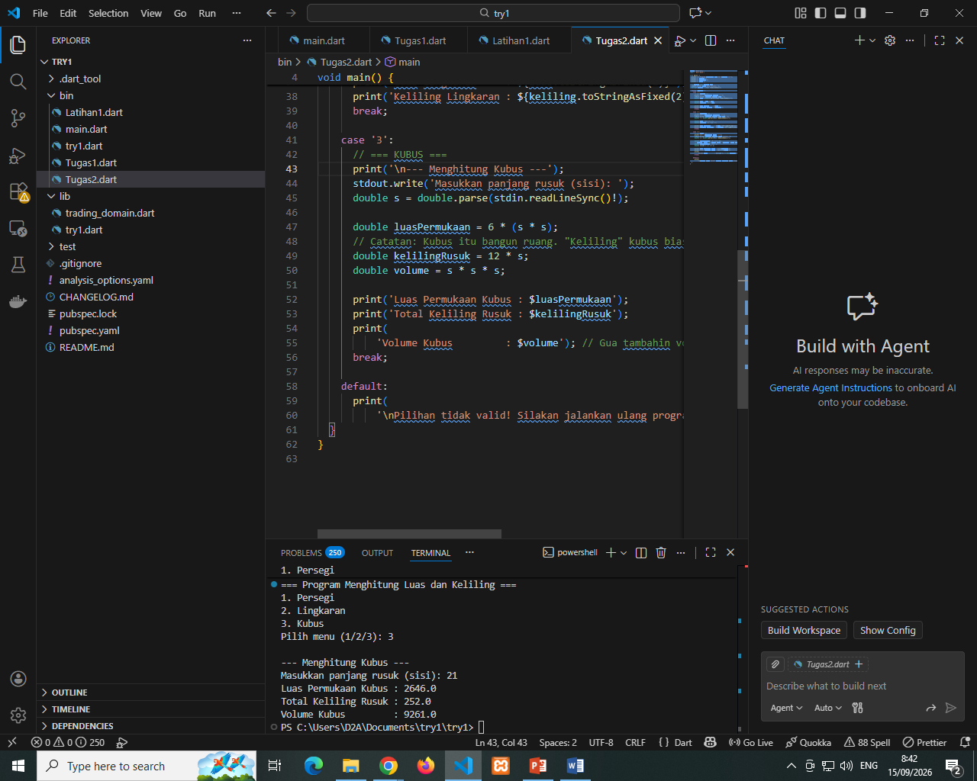import 'dart:io';
import 'dart:math';

void main() {
print('=== Program Menghitung Luas dan Keliling ===');
print('1. Persegi');
print('2. Lingkaran');
print('3. Kubus');

// Meminta user memilih opsi
stdout.write('Pilih menu (1/2/3): ');
String? pilihan = stdin.readLineSync();

switch (pilihan) {
case '1':
// === PERSEGI ===
print('\n--- Menghitung Persegi ---');
stdout.write('Masukkan panjang sisi: ');
double sisi = double.parse(stdin.readLineSync()!);

double luas = sisi * sisi;
double keliling = 4 * sisi;

print('Luas Persegi : $luas');
print('Keliling Persegi : $keliling');
break;

case '2':
// === LINGKARAN ===
print('\n--- Menghitung Lingkaran ---');
stdout.write('Masukkan panjang jari-jari: ');
double r = double.parse(stdin.readLineSync()!);

double luas = pi * r * r;
double keliling = 2 * pi * r;

print('Luas Lingkaran : ${luas.toStringAsFixed(2)}');
print('Keliling Lingkaran : ${keliling.toStringAsFixed(2)}');
break;

case '3':
// === KUBUS ===
print('\n--- Menghitung Kubus ---');
stdout.write('Masukkan panjang rusuk (sisi): ');
double s = double.parse(stdin.readLineSync()!);

double luasPermukaan = 6 * (s * s);
// Catatan: Kubus itu bangun ruang. "Keliling" kubus biasanya diartikan total panjang semua rusuknya (ada 12 rusuk).
double kelilingRusuk = 12 * s;
double volume = s * s * s;

print('Luas Permukaan Kubus : $luasPermukaan');
print('Total Keliling Rusuk : $kelilingRusuk');
print(
'Volume Kubus : $volume'); // Gua tambahin volume jaga-jaga kalau dosen lu nanyain
break;

default:
print(
'\nPilihan tidak valid! Silakan jalankan ulang program dan pilih 1, 2, atau 3.');
}
}

